**软件测试第一次实验**

**学号：3015218065 姓名：卢雨婷**

**Gitub url：**

**博客 url：http://www.cnblogs.com/kikoty/p/8646502.html**

1.Install Junit(4.12), Hamcrest(1.3) with Eclipse and Install Eclemma with Eclipse

下载Junit-4.12.jar、hamcrest-core-1.3.jar、和hamcrest-library-1.3.jar。

打开eclipse，新建一个project，在eclipse的菜单栏中，选择Project->Properties，在弹出的框的左侧选择“Java Bulid Path”，然后点击“Add  External  JARs”,把下载的几个包添加进来。如图

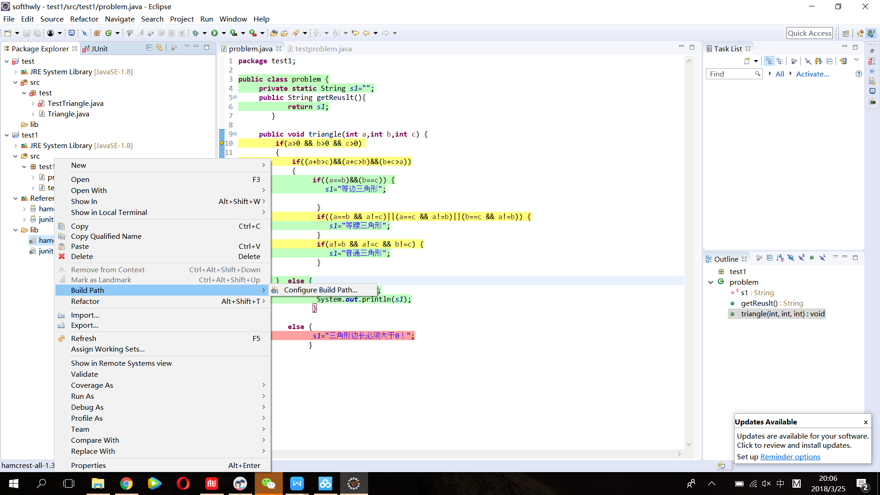

EclEmma直接在eclipse商店中安装即可。

2.java代码

**package** test1;

**public** **class** problem {

**private** **static** String *s1*="";

**public** String getReuslt(){

**return** *s1*;

}

**public** **void** triangle(**int** a,**int** b,**int** c) {

**if**(a>0 && b>0 && c>0)

{

**if**((a+b>c)&&(a+c>b)&&(b+c>a))

{

**if**((a==b)&&(b==c)) {

*s1*="等边三角形";

}

**if**((a==b && a!=c)||(a==c && a!=b)||(b==c && a!=b)) {

*s1*="等腰三角形";

}

**if**(a!=b && a!=c && b!=c) {

*s1*="普通三角形";

}

} **else** {

*s1*="不构成三角形";

System.***out***.println(*s1*);

}

}

**else** {

*s1*="三角形边长必须大于0！";

}

}

3.测试代码

package test1;

import static org.junit.Assert.*;

import org.junit.Test;

public class testproblem {

public static problem cal = new problem();

@Test

public void testTriangle(){

cal.triangle(5, 5, 5);

assertEquals("等边三角形", cal.getReuslt());

cal.triangle(5, 5, 6);

assertEquals("等腰三角形", cal.getReuslt());

cal.triangle(3, 4, 5);

assertEquals("普通三角形", cal.getReuslt());

cal.triangle(12, 5, 5);

assertEquals("等腰三角形", cal.getReuslt());

cal.triangle(10, 5, 5);

assertEquals("等腰三角形", cal.getReuslt());

cal.triangle(11, 5, 5);

assertEquals("等腰三角形", cal.getReuslt());

cal.triangle(-1, 5, 5);

assertEquals("等腰三角形", cal.getReuslt());

}

}

}

4.测试结果截图如下

